|  |
| --- |
| PROGRAME EDITARE  Chanchian Armin Andrei |
| **· Grafica pe calculator ·**  **Introducere** |

|  |
| --- |
| **Adobe Photoshop** un software folosit pentru editarea imaginilor digitale pe calculator, program produs si distribuit de compania americana Adobe Systems si care se se adreseaza in special profesionistilor domeniului. Prima versiune a programului a fost distribuita in februarie 1990 de catre fratii Thomas si John Knoll. |

# 

|  |
| --- |
| **P**hotoshop este utilizat atat de profesionistii din industria fotografica, de publicitate, de productie video cat si de utilizatorii amatori pentru a manipula imagini digitale sau a crea grafica pentru diverse proiecte. Programul include instrumente pentru editare de baza cum ar fi selectarea si editarea imaginilor, tonuri de culoare, instrumente de desen, filtre, straturi si alte caracteristici avansate pentru a manipula imagini.Este comercializat ca un software independent sau ca parte a Creative Cloud, o serviciu de abonament care ofera acces la toate aplicatiile Adobe. |

**Informatii specifice**

|  |
| --- |
| **E**xista doua tipuri de software grafic – Vector Graphic si Raster Graphic. Acest software ofera multe caracteristici de editare a imaginilor pentru imagini raster (bazate pe pixeli), precum si grafica vectoriala. In limbaj tehnic, Photoshop este un software grafic RASTER, ceea ce inseamna ca este utilizat pentru a edita grafica raster.RASTER este o combinatie de pixeli. Un grup de pixeli formeaza un grafic numit Raster Graphics.Exista diferite forme de formate de grafica raster:JPEG – Grupul comun de experti fotograficiPNG - Portable Network GraphicsGIF - Graphics Interchange Format |

**Prezentare pe scurt**

### 1. Layer tool

Unealta Strat permite utilizatorului sa organizeze si sa gestioneze elementele grafice din imagine prin intermediul stratilor, oferind posibilitatea de a modifica si combina acestea.

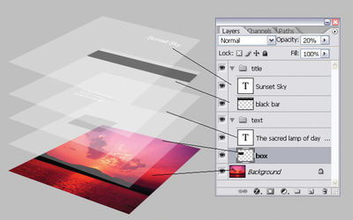

### 2. Color & Swatches Tool

### Unealta Culoare si Mostre permite utilizatorului sa selecteze si sa aplice culori in imagine, precum si sa salveze si sa acceseze mostre de culori personalizate.

### 3. Custom Fonts & The Text Tool

### Fonturi personalizate si Unealta Text permite utilizatorului sa adauge si sa editeze text in imagine, folosind diferite fonturi personalizate sau cele instalate in computer.

### 

### 4. Custom Brushes & The Brush Tool

### Perii personalizate si Unealta Perie permite utilizatorului sa creeze si sa utilizeze perii personalizate pentru a desena sau a aplica efecte in imagine, precum si sa acceseze perii presetate.

### 

### 5. Select Tool

### Unealta Selectie permite utilizatorului sa selecteze anumite zone sau obiecte din imagine, pentru a le edita sau a le manipula.

### 6. Move Tool

### Unealta Mutare permite utilizatorului sa mute si sa repozitione obiecte sau zone selectate in imagine.

### 

### 7. Zoom Tool

### Unealta Zoom permite utilizatorului sa mareasca sau sa micsoreze vizualizarea imaginii.

### 

### 8. The Eraser

### Unealta Stergere permite utilizatorului sa stearga sau sa curate zone din imagine.

### 

### 9. The Crop Tool

### Instrumentul va permite sa decupati o imagine. Functioneaza ca orice instrument pentru taieturi: Pur si simplu alegeti zona si decupati-o.

### 

### 10. Fill Tool

### Unealta Umplere permite utilizatorului sa umple zone selectate din imagine cu o anumita culoare sau textura.

### 

### 11. EYEDROPPER Tool

### Unealta Pipeta permite utilizatorului sa ia si sa aplice culori din imagine.

### 

### 11. BLENDING

### Optiuni de Amestecare permite utilizatorului sa aplice diferite efecte de amestecare si de transparenta asupra stratilor din imagine.

**Alternative open-source**

|  |
| --- |
| **Krita** si **GIMP** sunt ambele programe de editare grafica, gratuite si open-source.Krita se concentreaza mai mult pe pictura digitala si crearea de ilustratii, oferind un set puternic de instrumente pentru acuarele, creionul, pixele si altele. Acesta este popular printre artistii digitali si ilustratori, datorita interfatei sale intuitiva si capacitatii sale de a manevra foarte multe straturi si canale. |

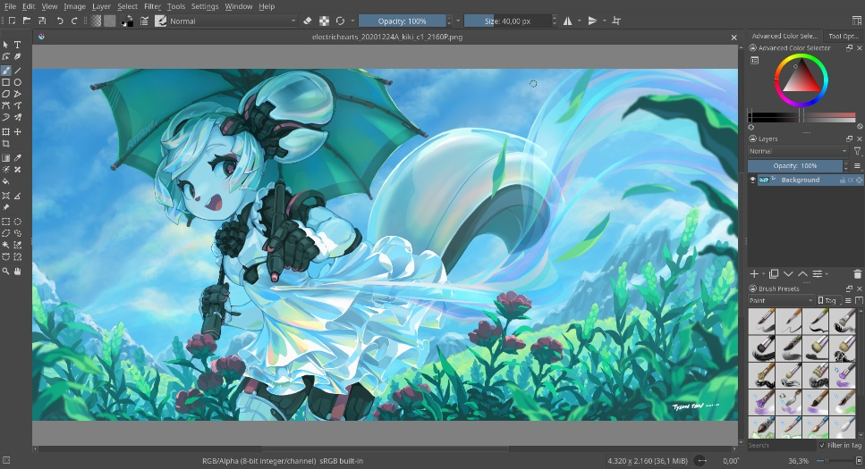

|  |
| --- |
| GIMP, sau GNU Image Manipulation Program, este mai mult un program de editare generala a imaginilor, similar cu Adobe Photoshop. El ofera o varietate de instrumente pentru editarea de imagini, cum ar fi selectarea, decuparea, colorarea, si filtre. Este foarte flexibil si poate fi utilizat pentru o varietate de sarcini, de la editarea fotografiilor la crearea graficii vectoriale si manipularea imaginilor. GIMP este popular printre utilizatorii care cauta un program de editare grafica gratuit, dar puternic si care poate inlocui cu succes programele comerciale precum Photoshop. |

### 